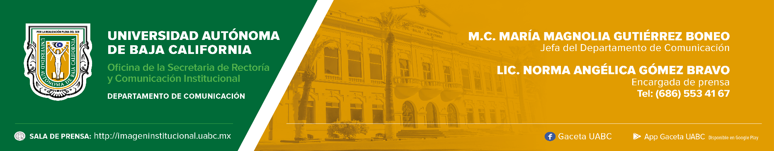
BOLETÍN 035/2023-1

Inició la XXIV Feria Internacional del Libro de la UABC

- Durante seis días se realizarán presentaciones de libros, conferencias, talleres y eventos artísticos para todo público. El acceso es gratuito.

Mexicali, Baja California, jueves 23 de marzo de 2023.- Inició la XXIV Feria Internacional del Libro de la Universidad Autónoma de Baja California (FIL UABC), la cual se llevará a cabo del 23 al 28 de marzo en la explanada de la Vicerrectoría del Campus Mexicali. Durante estos seis días se realizarán actividades gratuitas para todo público. El horario para visitar el recinto ferial es de las 8:00 a las 20:00 horas.

Para el público infantil y juvenil se ofrecen talleres de lectura, escritura, danza y cultura financiera, entre otros temas; también se presentarán obras de teatro y cuentacuentos. Habrá un extenso programa para las personas mayores de 55 años. En esta edición se cuenta con más de 120 módulos destinados a la venta de libros, revistas y diversos artículos. Además, participan 320 casas editoriales nacionales e internacionales.

La ceremonia inaugural fue encabezada por el rector de la UABC, doctor Luis Enrique Palafox Maestre, quien agradeció a todas las personas presentes por visitar la FIL UABC con la que se promueve el hábito de la lectura, una actividad que contribuye a elevar los niveles de desarrollo e impactar en el bienestar y la calidad de vida de la sociedad. “Quiero comentar que el anhelo más grande que tengo es que marque un momento muy especial, principalmente en la vida de las niñas y los niños que vienen a visitarnos”, expresó.

Destacó el esfuerzo institucional por invertir recursos financieros en la extensión de la cultura y los servicios, pero, sobre todo, enfatizó en la inversión de tiempo de las voluntarias y los voluntarios que participan en la organización del evento, el cual ya forma parte de la cultura de quienes habitan en Mexicali y en Baja California.

Como parte del programa se le entregó un reconocimiento al escritor Benito Taibo por su destacada trayectoria como escritor, periodista, profesor, investigador, historiador, promotor cultural y su invaluable labor en el ámbito de la creación y gestión literaria.

El homenajeado con la Trayectoria FIL UABC, agradeció el reconocimiento dirigido a su persona, y lo dedicó a todas las personas lectoras. “Este es un reconocimiento para ustedes, nosotros y todos los que pensamos que en el libro hay una suerte de tabla de salvación para los tiempos oscuros”. Señaló que recibir un reconocimiento por una universidad pública le causa doble orgullo. “Considero que las universidades públicas en este país son vitales, hay que defenderlas con uñas y dientes ante los embates que pueda haber contra ellas, porque sin duda son generadoras de conciencia crítica, divulgadoras de la ciencia, arte y cultura, creadoras de personalidad y de educación sentimental”, puntualizó el escritor.

En la ceremonia inaugural se contó con la presencia de la presidenta municipal de Mexicali, maestra Norma Alicia Bustamante Martínez, y del subsecretario de Educación Artística y Fomento a la Lectura, maestro Antonio Espinosa Rivas. Ambos felicitaron a la UABC por impulsar este proyecto cultural y brindaron su apoyo para que se siga promoviendo.

Presentaciones de libros
El jueves 23 a las 16:00 horas, la gimnasta mexicana Alexa Moreno hablará de su libro Singular y extraordinaria en el foro de publicaciones ubicado dentro del recinto ferial; ese mismo día y lugar, a las 18:00 horas se presentará el libro Nosotras las brujas de Karla Castillo Villapudua.

El viernes 24 a las 17:00 horas Patricio Ortiz visitará la FIL UABC con su libro Tres amigos, un Maserati y los señores mayas del tiempo. Además, en el Teatro Universitario a las 19:00 horas, Benito Taibo invitará a apreciar la poesía con su libro Pasar inadvertido.

Entre las presentaciones del sábado 25 estarán Morenadas de Alejandro Rosas y Julio Patán; Asesinos seriales en México de Filiberto Cruz, y La ciudad oculta de Héctor de Mauleón. La primera se llevará a cabo a las 17:00 horas, la segunda a las 18:00 horas y la última a las 19:00 horas. Todas se realizarán en el foro de publicaciones.

El domingo 26, la periodista y escritora, Bárbara Anderson, abordará las condiciones que viven las personas con discapacidad en México a través de su libro (In)visibles. Ese mismo día, Alberto Chimal presentará su libro La visitante.

El lunes 27, Gabriela Riveros presentará su obra Olvidarás el fuego a las 17:00 horas. El martes 28 se presentarán los libros Cero grados de humildad de Fernando Barraza, Una patria con madre: La Malinche que nos libera, de Elisa Queijeiro y Crimen organizado e inseguridad. Una aproximación autoetnográfica en Ciudad Victoria, Tamaulipas. Estas tres últimas actividades se realizarán en el foro de publicaciones a partir de las 16:00 horas, con una hora de duración cada una de ellas.

Para conocer más sobre las presentaciones de libros y el programa completo de la XXIV FIL UABC , ingresar a: https://www.filuabc.mx/

